**Дата**: 19.11.2024

**Клас**: 3-АБ

**Предмет**: англійська мова

**Тема:** Що тобі подобається робити на уроці?

**Мета:** : формувати навички вживання лексичних одиниць по темі; удосконалювати навички читання, аудіювання й усного монологічного мовлення; розвивати пізнавальні інтереси учнів; виховувати інтерес до самостійного пошуку потрібної інформації, а також загальну культуру учнів.

**Вчитель**: Руда Д.В.

Хід уроку

1.Greeting

Good afternoon, guys! I’m glad to see you. Are you ready to start our lesson? All set?

2. Wаrm up / Listening

Уважно слухати аудіо трек і дати відповідь на питання вчителя <https://www.youtube.com/watch?v=Mizalaodfpc> .

3. Speaking

What subjects do you study at school?

Do you like going to school? Why or why not?

What do you do during break time?

Who is your favorite teacher? Why?

Do you wear a uniform to school?

How do you get to school?

What is your favorite subject? Why?

Do you have homework every day?

What sports can you play at school?

Do you have a best friend at school? Who?

What do you eat for lunch at school?

Do you have school on weekends?

How many students are in your class?

What time does school start and finish?

4. Повторення

Повторення Present Simple: <https://wordwall.net/uk/resource/23379700/english/present-simple-negative>

Повторення словника : <https://wordwall.net/ru/resource/22563666/ff2-u5-school-subjects/places-at-school-ff2-u5>

<https://wordwall.net/uk/resource/6834622/actions-verbs>

Повторення (множина іменників): <https://wordwall.net/uk/resource/1602873/plural-regular-nouns>

5. Writing

Виконати вправу подану нижче.

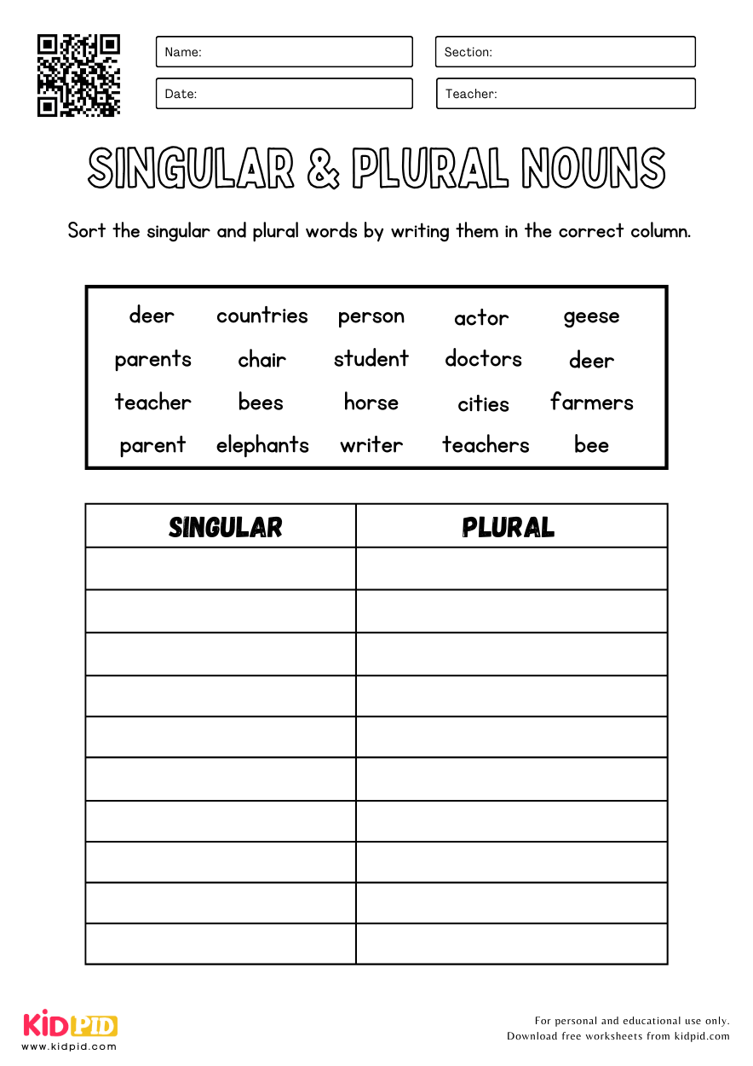

6. Homework

1. Виконати письмово вправу подану нижче. (утворити множину іменників)

